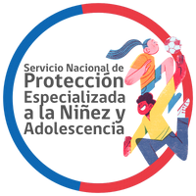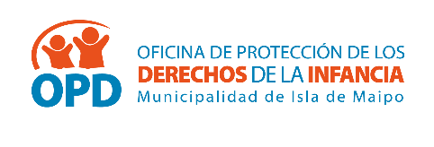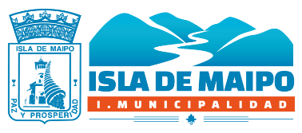
Isla de Maipo 01-02-2023

BASES PARA PROVEER PROFESIONAL ABOGADO PROGRAMA OPD ISLA DE MAIPO
Programa OPD Isla de Maipo necesita proveer profesional Abogado titulado, jornada de 45 horas, el profesional debe cumplir con los siguientes requisitos:

- Debe poseer una alta motivación para el trabajo en el área proteccional.
- Con experiencia en el trabajo con infancia, especialmente en vulneraciones graves de derechos (maltrato grave, abuso sexual).
- Deseable experiencia en programas de la red Mejor Niñez.
- Capacidad para promover acciones de protección y promoción de los derechos infanto-juveniles en el territorio.
- Habilidades blandas, para atención de familias y asesorías jurídicas en contexto de vulneración de derechos.
- Proactividad, capacidad de resolución de conflictos, tolerancia a la frustración, trabajo bajo presión y buenas relaciones interpersonales.
- Disponibilidad inmediata.
- Conocimientos y manejo, de al menos, los siguientes marcos legales (tanto sus principios como su estructura):
- Convención de los Derechos del Niño y sus protocolos facultativos.
- Ley de Tribunales de Familia N° (19.968).
- Ley de Menores.
- Ley Violencia Intrafamiliar (N° 20.066).
- Ley que tipifica los delitos de tráfico ilícito de migrantes y trata de personas y establece normas para su persecución y más efectiva persecución criminal (Nº 20.507)
- Código Penal.
- Código Procesal Penal.
- Leyes N°20.032 y N° 20.084
- Leyes orgánicas del Servicio y Municipalidades
- Derecho de Familia
- Derecho Penal.

BASES PARA PROVEER PROFESIONAL TRABAJADOR SOCIAL PROGRAMA OPD ISLA DE MAIPO
Programa OPD Isla de Maipo necesita proveer profesional Trabajador Social Licenciado y titulado, jornada de 45 horas, el profesional debe cumplir con los siguientes requisitos:
- Conocimiento y experiencia en niñez, tanto en graves vulneraciones de derecho (maltrato infantil, abuso sexual), como en la promoción y prevención de dichas vulneraciones a través de un trabajo intersectorial y comunitario.
- Manejo de modelos para realización de diagnóstico proteccional (genograma, mapa de redes, modelo sistémico, modelo circumplejo, modelo Mecep, modelo psicosocial, entre otros).
- Con deseable experiencia previa en programas de la red Mejor Niñez.
- Que presente conocimiento para elaboración de informes para Tribunales de Familia.
- Experiencia en trabajo con familias.
- Que presente conocimiento en realización de intervención para fortalecer las habilidades para el cuidado de NNA.
- Con capacidad para trabajar en equipo y dupla psicosocial.
- Que presente conocimiento básico en plataforma Poder Judicial.
- Proactividad, capacidad de resolución de conflictos, tolerancia a la frustración, trabajo bajo presión y buenas relaciones interpersonales.
- Disponibilidad inmediata.
- Conocimientos y manejo, de al menos, los siguientes marcos legales (tanto sus principios como su estructura):
- Convención de los Derechos del Niño y sus protocolos facultativos.
- Ley de Tribunales de Familia N° (19.968).
- Ley Violencia Intrafamiliar (N° 20.066).
- Derecho de Familia
- Derecho Penal.

